# W30E V2.0 安装指南

使用本产品上网前，请先阅读本指南。本指南主要介绍设备包装清单、上网设置、指示灯/按钮/接口说明、常见问题等。更多设置请查阅本产品的使用说明书（配置指南）。

#### 包装清单

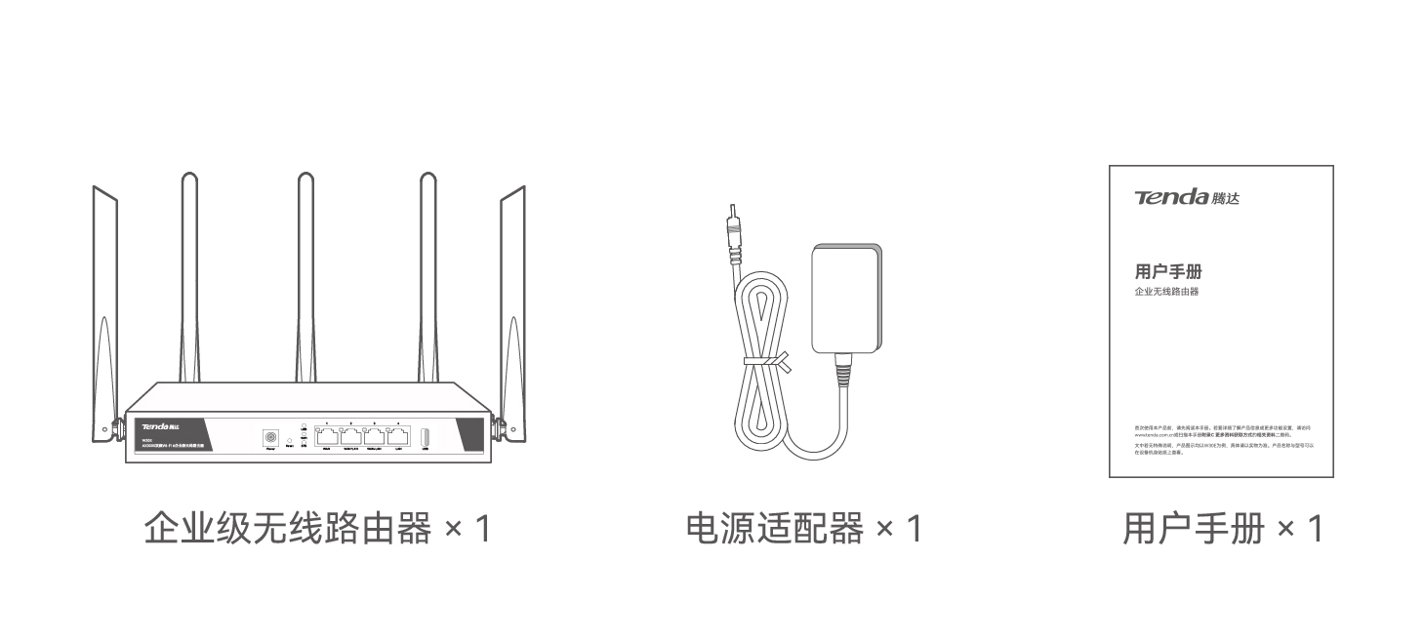

#### 认识路由器

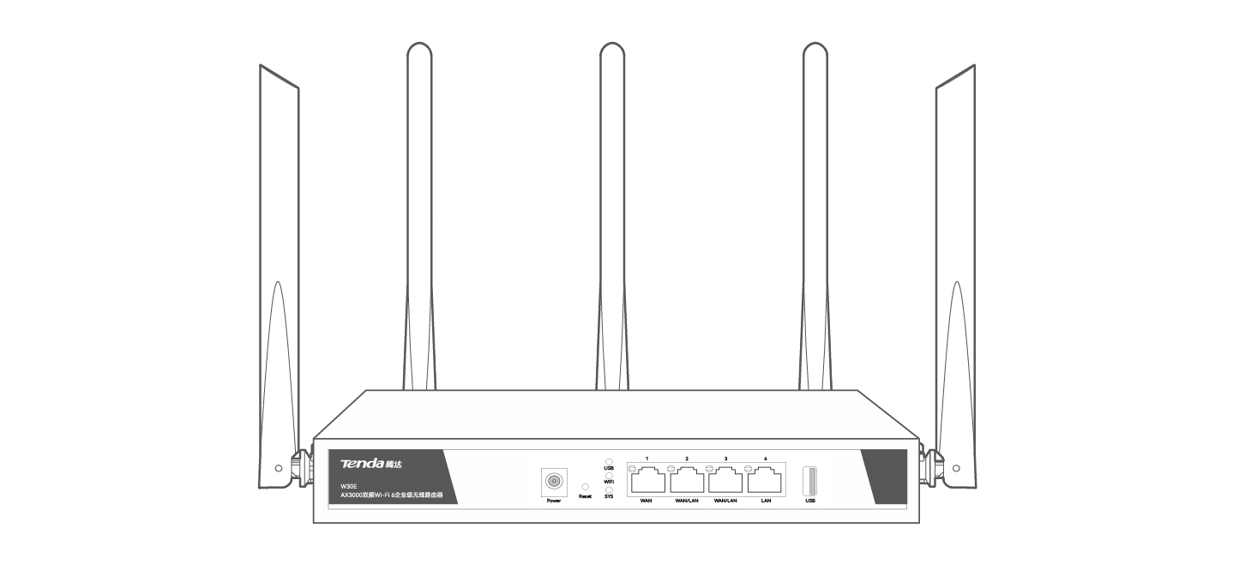

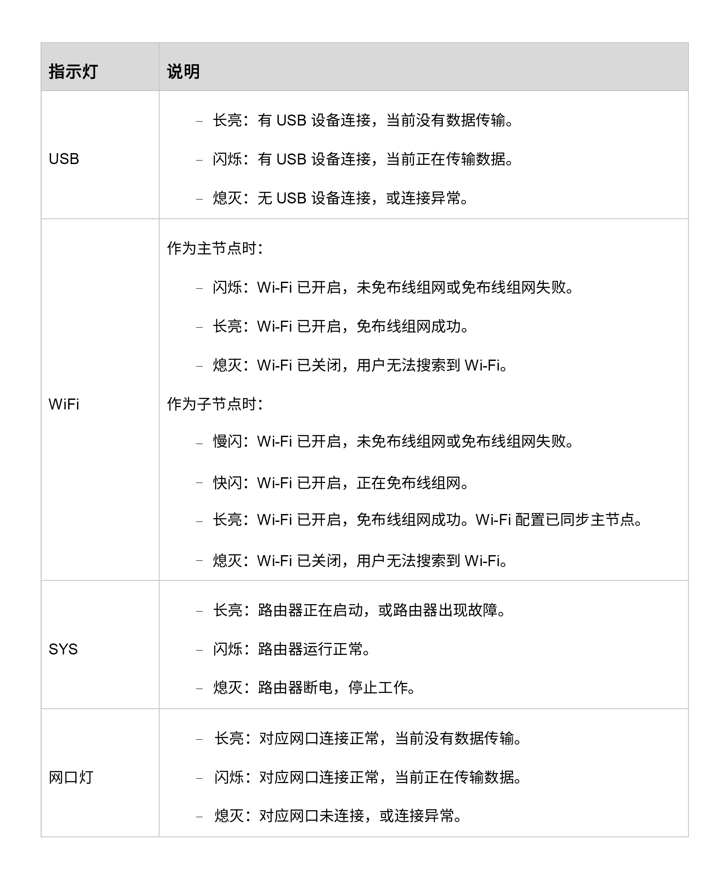

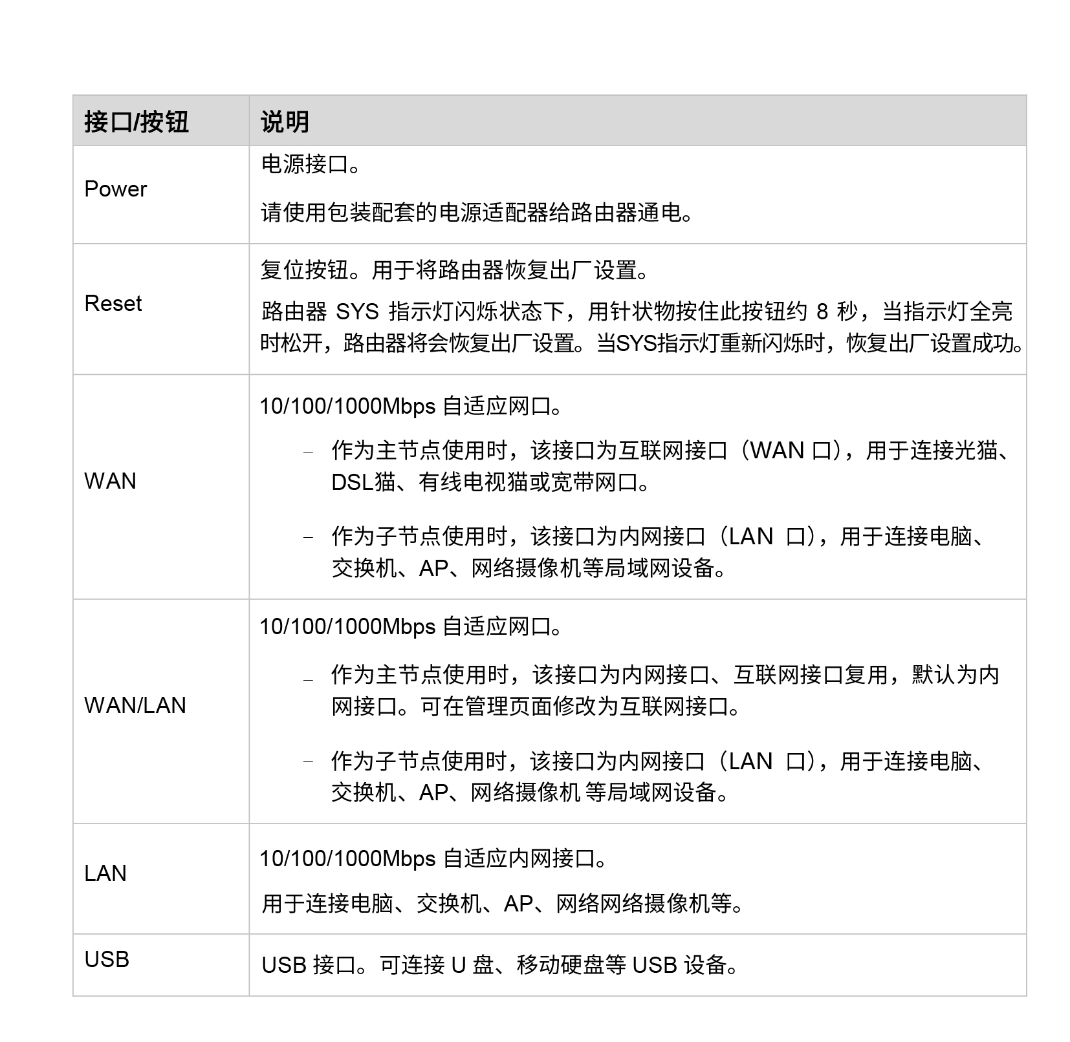

#### 设置上网

请根据您的组网需求，选择场景一或场景二进行操作。

##### 场景一：作为路由器使用

**步骤1**：**连接路由器**

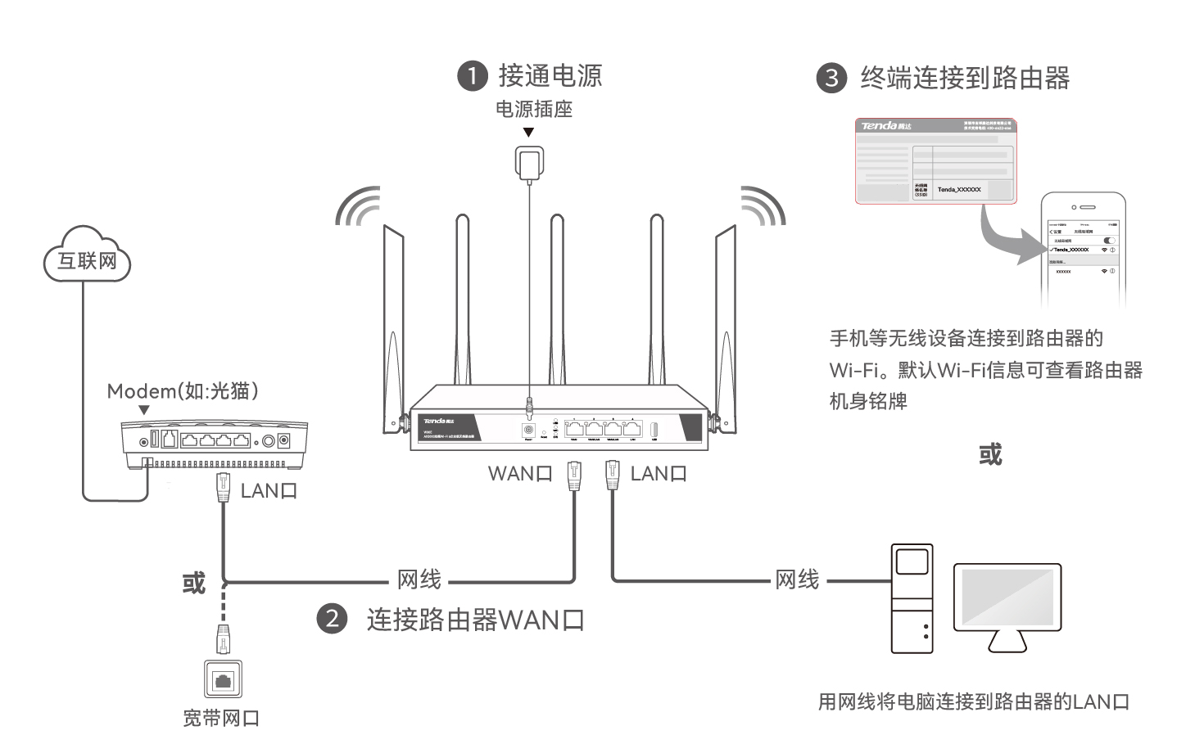

**步骤2**：**设置路由器联网**

* **方法1：通过Tenda WiFi App设置**

① 扫描下方二维码，或者通过手机的安卓应用市场（或iOS App Store），下载并安装Tenda WiFi App。

#### 提示

若已安装Tenda WiFi App，请确保App的版本为最新。



② 手机连接到路由器的Wi-Fi。默认Wi-Fi信息可查看路由器机身贴纸。

③ 打开Tenda WiFi App，点击 开始设置 。

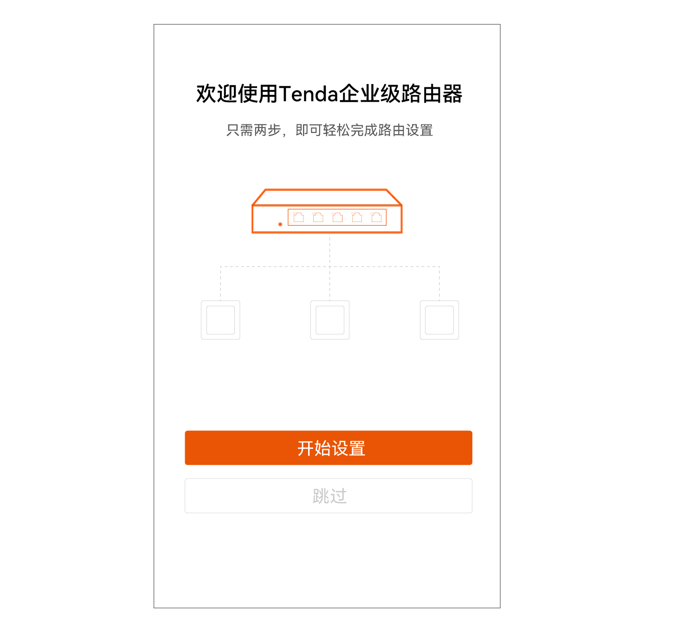

④ App会自动检测您的上网方式，请根据页面提示输入相关上网信息，点击 下一步 。下图以宽带拨号为例。

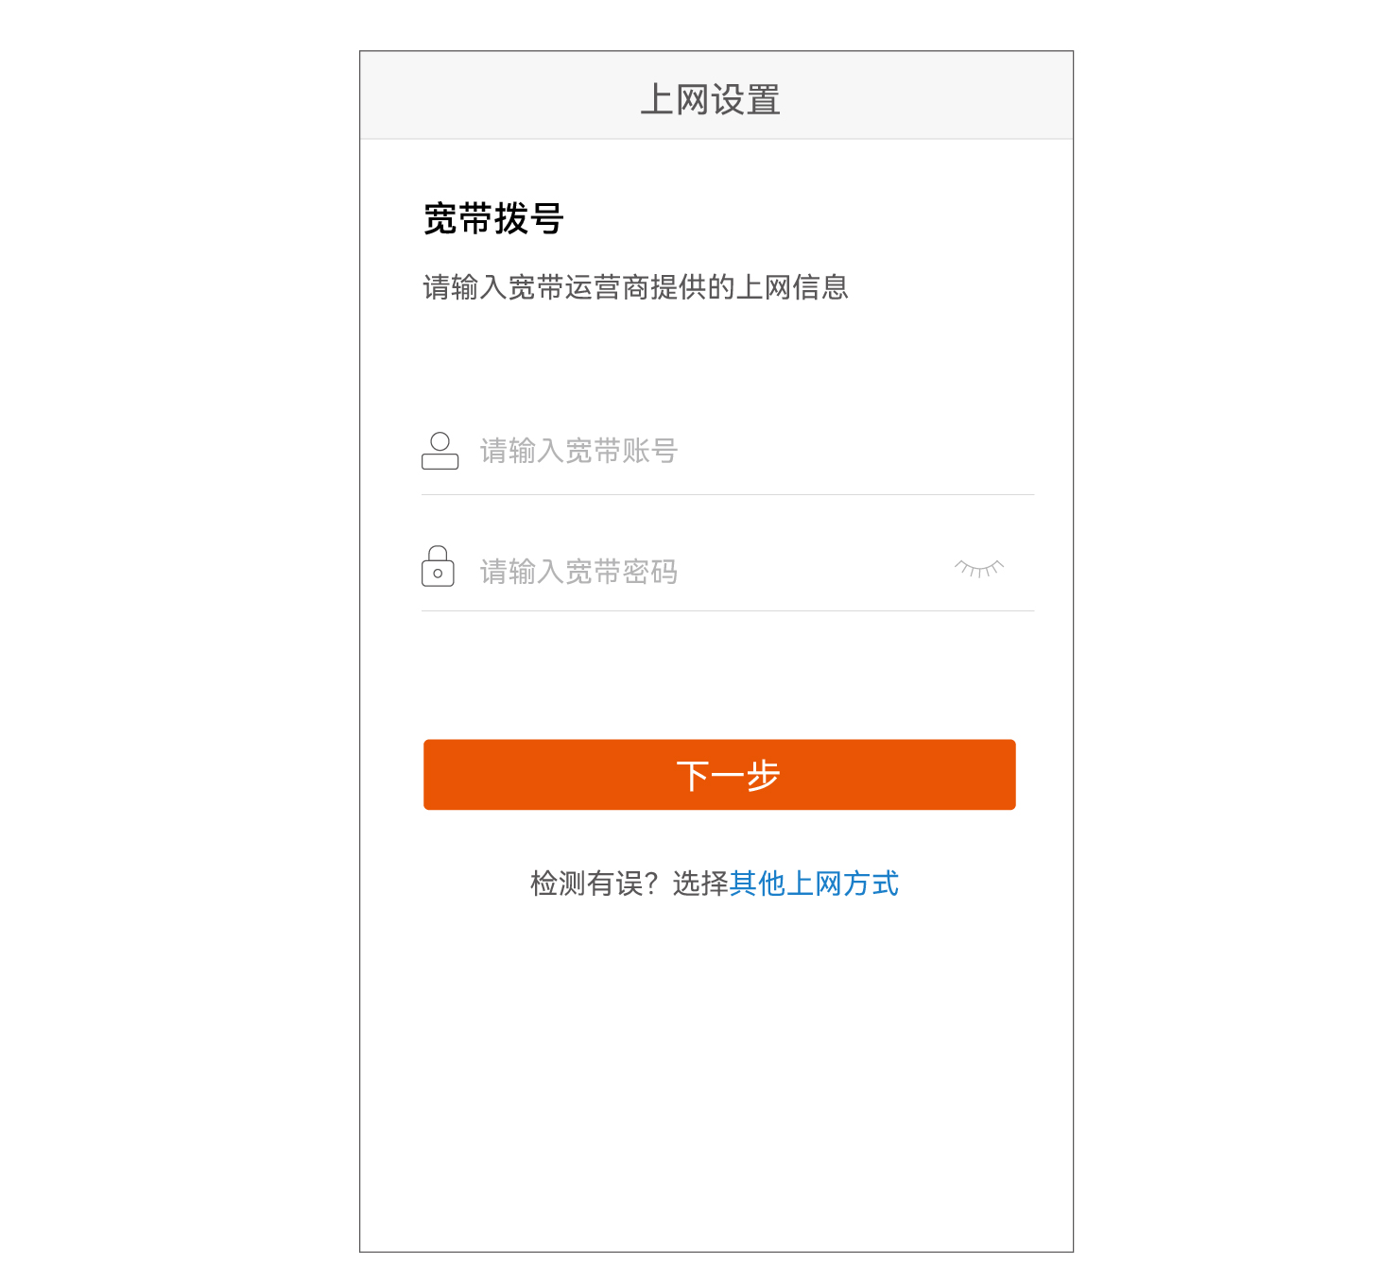

⑤ 设置主无线网络的Wi-Fi名称与密码，点击

完成 。

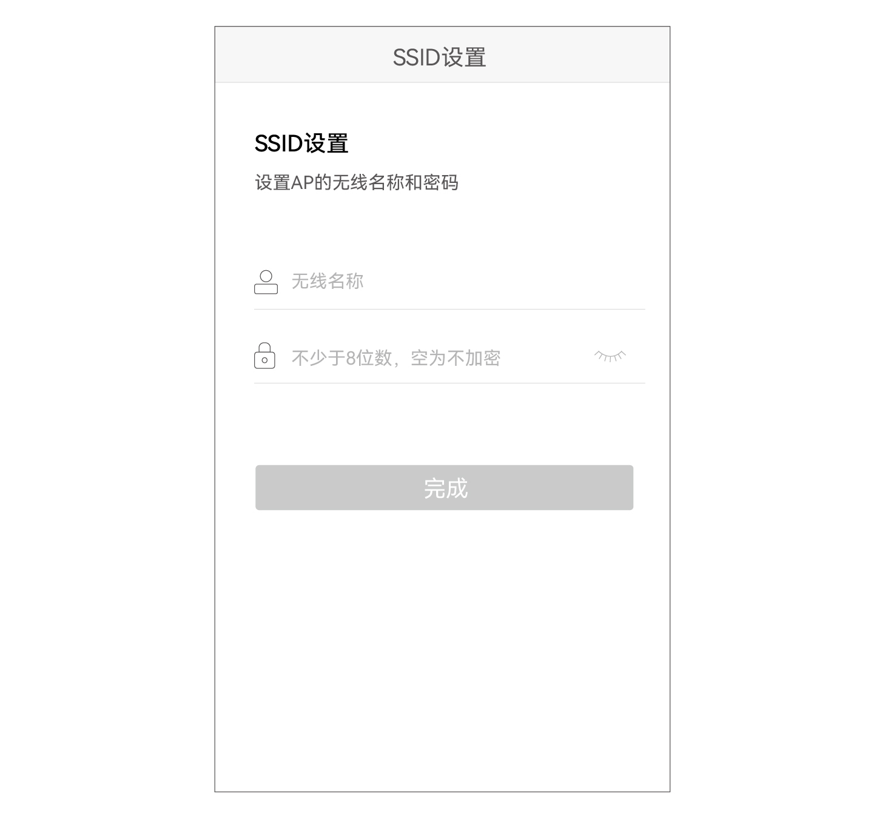

设置完成。

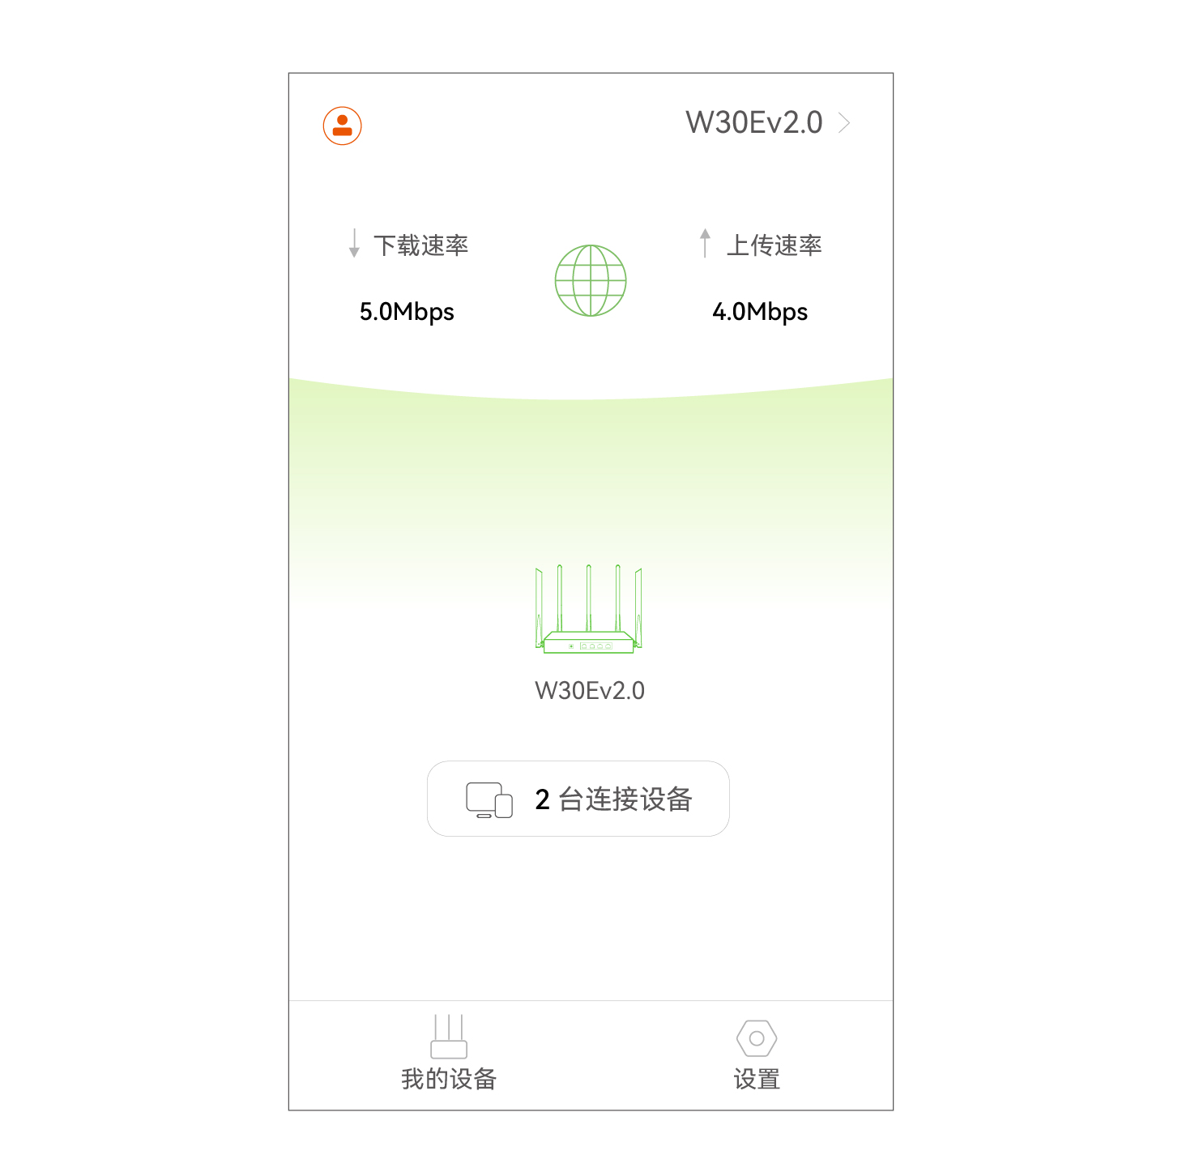

* **方法2：通过本地Web设置**

① 确保手机等无线设备已连接到路由器的  Wi-Fi，或电脑已连接到路由器的LAN口。  
② 已连接到路由器的终端会自动跳转到路由器的Web管理页面（下文以电脑为例）。如果没有自动跳转，打开浏览器，访问**tendawifi.com**或**192.168.0.1**。  
③ 点击 开始体验 。

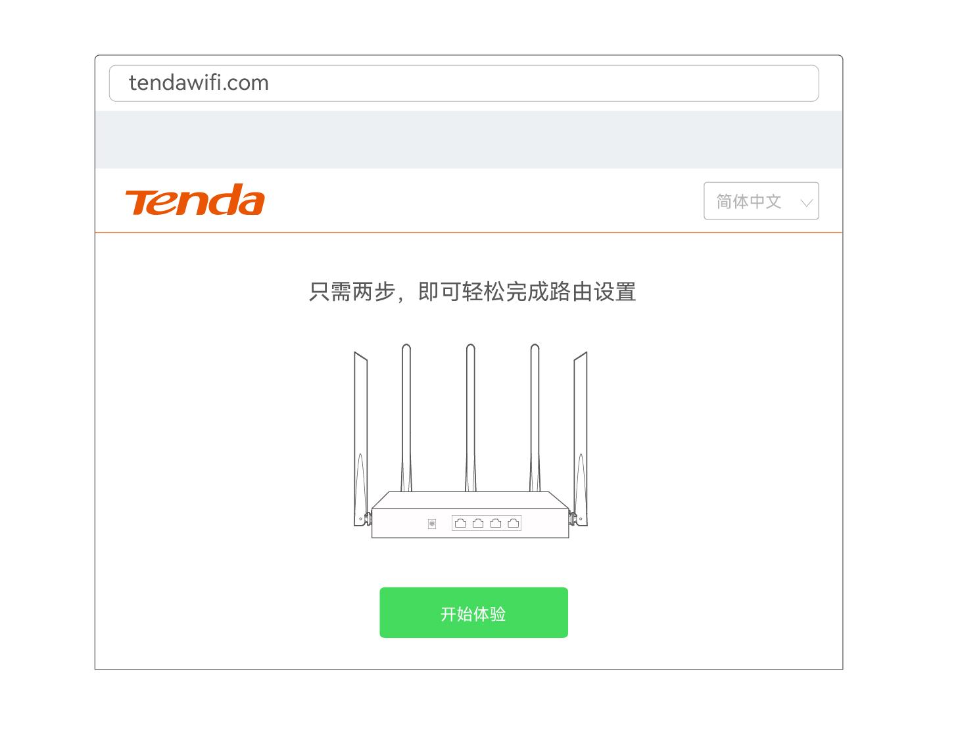

#### 提示

如果没有出现上述页面，请参考**常见问题**的**Q1**解决。

④ 路由器会自动检测您的联网方式，请根据页面提示输入相关上网信息。（此处以宽带拨号为例）

#### 提示

若系统推荐的联网方式为“宽带拨号”，但您忘记了宽带账号和密码，请点击**从旧路由器导入宽带账号密码**，然后根据提示操作。或联系宽带运营商获取宽带账号密码，然后手动输入。

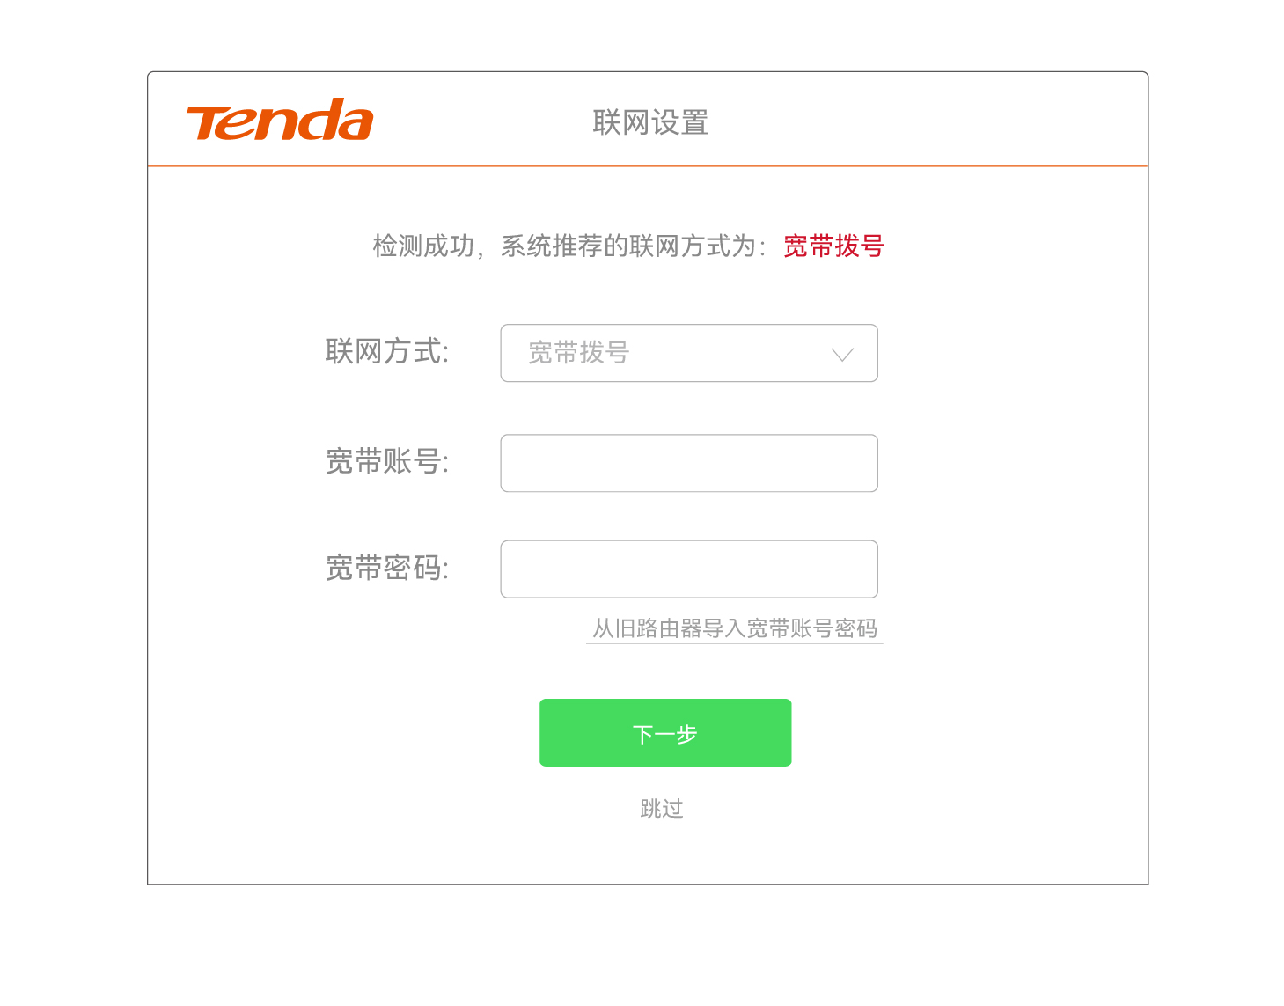

⑤ 设置路由器主无线网络的**无线名称**、**无线密码**与路由器的**登录密码**，点击 下一步 。

#### 提示

系统默认将无线密码设置为登录密码。如果需要自定义登录密码，请取消勾选“将无线密码设置为登录密码”，然后设置。

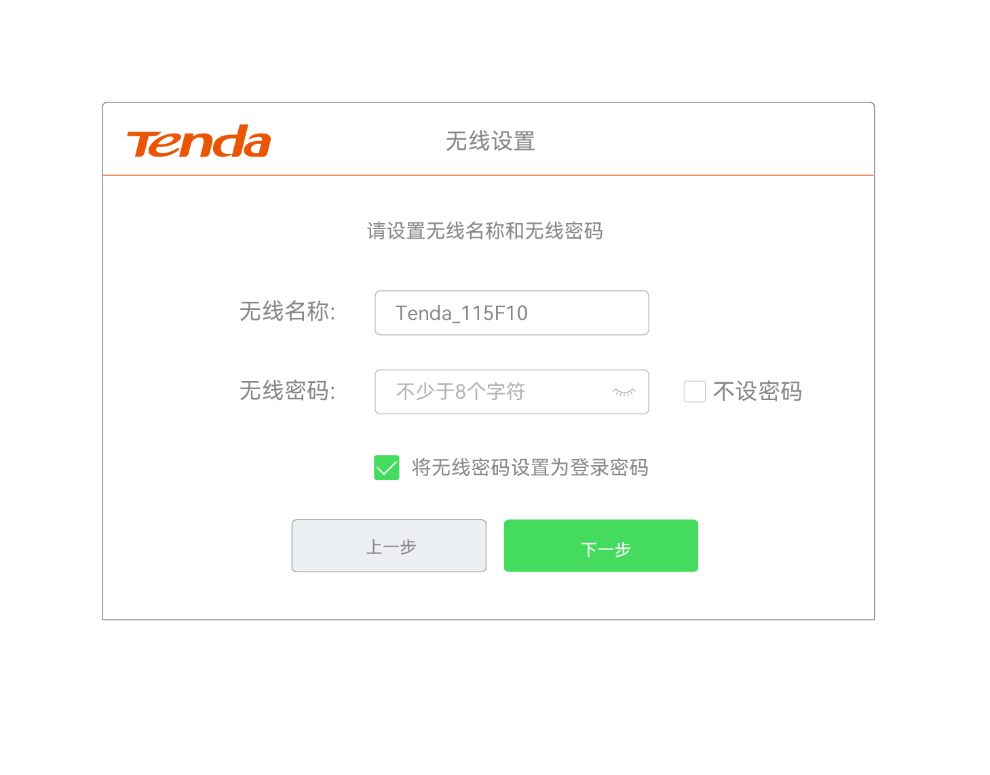

设置完成。

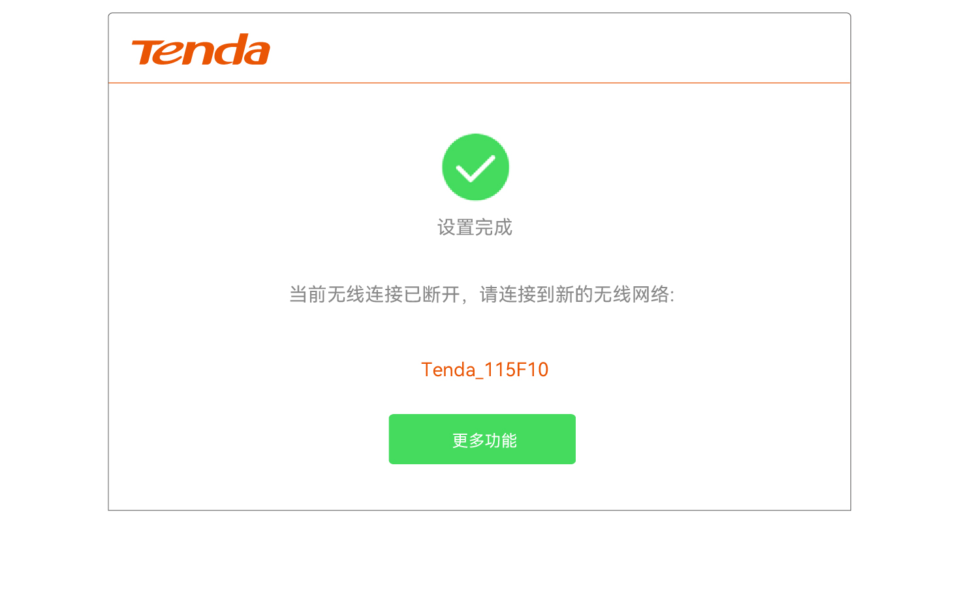

**步骤3：终端上网**−    有线设备上网：电脑等有线设备通过网线连接到路由器的LAN口上网。  
−    无线设备上网：手机等无线设备连接您设置的Wi-Fi上网。如果您未设置，连接路由器默认Wi-Fi上网，默认Wi-Fi信息可查看路由器机身铭牌。

##### 场景二：扩展现有免布线网络

#### 提示

−    本设备当前仅兼容W30E免布线网络；后续兼容型号会在对应型号资料中进行说明。  
−    本设备最多可同时实现4台（1+3）路由器的免布线组网。  
−    免布线组网前，确保新增子节点为出厂状态，否则请先恢复出厂设置。

**步骤1：免布线组网**

① 将所有新增子节点放在已作为路由器使用的主节点附近（1米内）并通电。待新增子节点的SYS指示灯闪烁时，系统启动完成。  
② 主节点与新增子节点将自动免布线组网，等待约2~3分钟，当新增子节点Wi-Fi指示灯快闪时，开始寻找另一个节点组网，待新增子节点的Wi-Fi指示灯长亮时，免布线组网成功。下图以2台路由器的免布线组网为例。

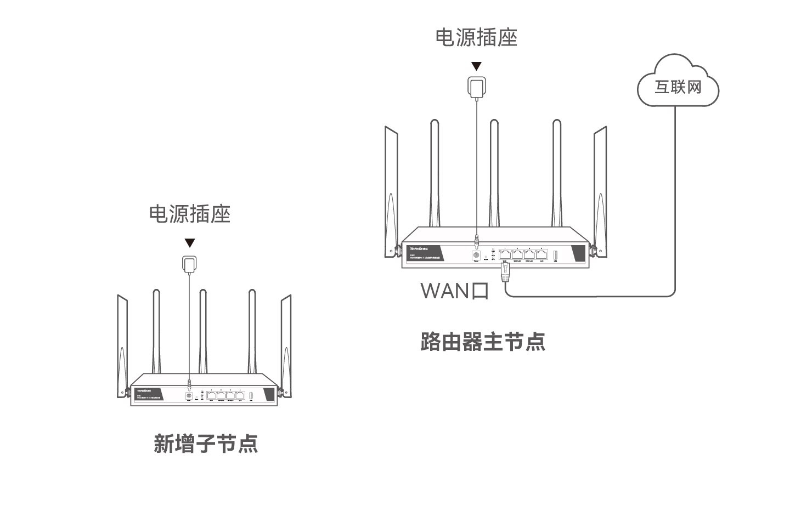

**步骤2：将新增子节点放置在需要Wi-Fi覆盖的位置**

① 参考以下建议将新增子节点摆放在合适位置。  
−    新增子节点与其他节点（其他节点可以是作为路由器使用的主节点，也可以是组网中的其他新增子节点）间不要超过两堵墙。  
−    远离微波炉、电磁炉、电冰箱。  
−    距离地面较高且周围遮挡物较少。  
② 将新增子节点重新通电，待其Wi-Fi指示灯由闪烁变为长亮即可。否则参考摆放建议（本小节的①），重新调整新增子节点位置，直至其Wi-Fi指示灯为长亮。

**步骤3**：**终端上网**

−    有线设备上网：电脑等有线设备通过网线连接到任一节点的LAN口上网。  
−    无线设备上网：手机等无线设备连接任一节点的Wi-Fi（所有新增子节点的Wi-Fi名称、Wi-Fi密码与主节点相同）上网。

#### 安全注意事项

在使用和操作本设备前，请阅读并遵守以下注意事项，以确保设备性能稳定，并避免出现危险或非法情况。  
−    请勿在禁止使用无线设备的场所使用本设备。  
−    如果采用桌面安装，需将本设备正面朝上水平放置于足够大且干净平稳的桌面上。  
−    如果采用壁挂安装，需自备膨胀螺管和螺钉。推荐规格——膨胀螺管：高6.6mm，内径2.4mm，长度26.4mm；螺钉：PA3*14mm，头径5.2mm。  
−    电源插座应安装在本设备附近并应易于触及。  
−    在居住环境中，运行本设备可能会造成无线干扰。  
−    工作环境：温度：0℃~40℃；湿度：10~90%RH，无凝结。  
−    存储环境：温度：-40℃~70℃，湿度：（5~90）%RH，无凝结。  
−    安装过程中，需佩戴防静电手环或防静电手套，且本设备应保持断电状态。  
−    使用包装配套的电源适配器给本设备供电。  
−    确保输入电压在本设备电源适配器标明的输入电压范围内。  
−    确保本设备远离水、火、强电场、强磁场、易燃易爆物品。  
−    雷雨天气或长期不用时，请拔下本设备电源及所有线缆。  
−    若电源插头或电源线已损坏，请勿继续使用。  
−    请勿在本设备上放置其他重物。确保本设备散热孔通风良好。  
−    若本设备出现冒烟、异响、有异味等异常现象，请立刻停止使用并断开电源，拔出连接在设备上的所有线缆，并联系售后。  
−    请勿擅自拆卸或改装本设备及配件，否则该设备及配件将不予保修，也可能发生危险。  
−    保持使用环境空气清洁，本设备需要定期除尘。清洁设备前，请切断电源。请勿使用任何液体擦洗设备。  
−    本设备应正确进行防雷安装，具体请参考《防雷安装手册》。